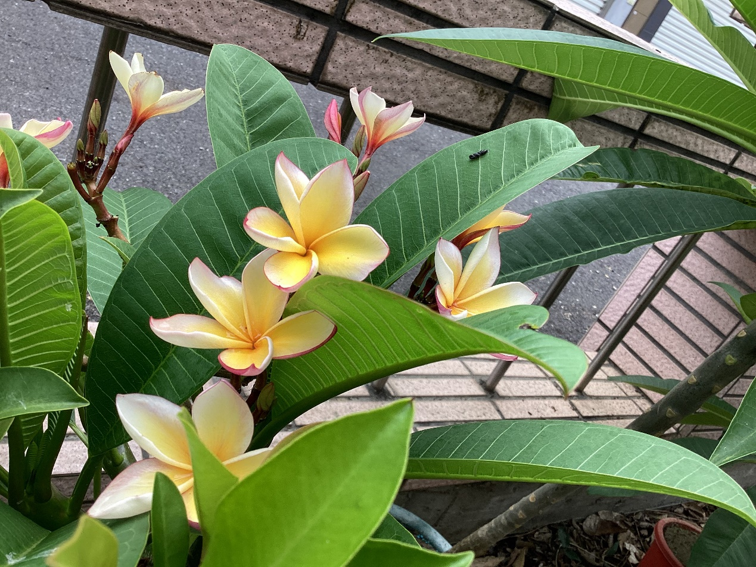

超級蛋黃花
  - 我覺得這朵花的顏色很漂亮，
  - 因為淡黃色的花蕊和白色的葉片，
  - 是一朵好看的花，
  - 又有一股淡淡的味道，
  - 還有深綠色的葉子，
  - 看起來很乾淨。

江政翰| 花現大目降 | 20230512

